**LAPORAN PROYEK MATA KULIAH SERVER SIDE PROGRAMMING**

**WEBSITE CRUD dan AUTH FRAMEWORK BERBASIS DJANGO**



**Oleh :**

**Ticha Fauziah Pembayun A 20201260**

**TEKNIK INFORMATIKA**

**FAKULTAS TEKNOLOGI DAN DESAIN**

**INSTITUT TEKNOLOGI DAN BISNIS ASIA MALANG**

**2022**

**Halaman Isi**

1. **Latar Belakang**

Website disebut juga site, situs, situs web atau portal. Merupakan kumpulan halaman web yang berhubungan antara satu dengan lainnya, halaman pertama sebuah website adalah home page, sedangkan halaman demi halamannya secara mandiri disebut web page, dengan kata lain website adalah situs yang dapat diakses dan dilihat oleh para pengguna internet diseluruh dunia. Website adalah situs yang dapat diakses dan dilihat oleh para pengguna Internet. Pengguna Internet semakin hari semakin bertambah banyak, sehingga hal ini adalah potensi pasar yang berkembang terus.

Website yang dibuat penulis ini adalah website statis dengan temanya adalah “Baca Buku Terus Makan Ya!” yang websitenya berguna untuk menambahkan makanan dan buku, dan disini websitenya digunakan oleh admin (kasir) dengan menggunakan Framework Django. Framework Django adalah salah satu framework untuk membuat website menggunakan bahasa pemrograman Python. Django cukup populer karena framework ini berbasis Python, mudah dan cepat untuk melakukan pengembangan. Django menerapkan arsitektur MTV atau Model Template View. Otomatis, penggunaannya berbeda jika dibanding framework pada umumnya. Berikut sitemap dari website yang dibikin oleh penulis :

HOME

HAPUS DATA

BUKU

MAKANAN

TAMBAH DATA

UPDATE DATA

UPDATE DATA

HAPUS DATA

TAMBAH DATA

1. **Tampilan Projek**
2. Home

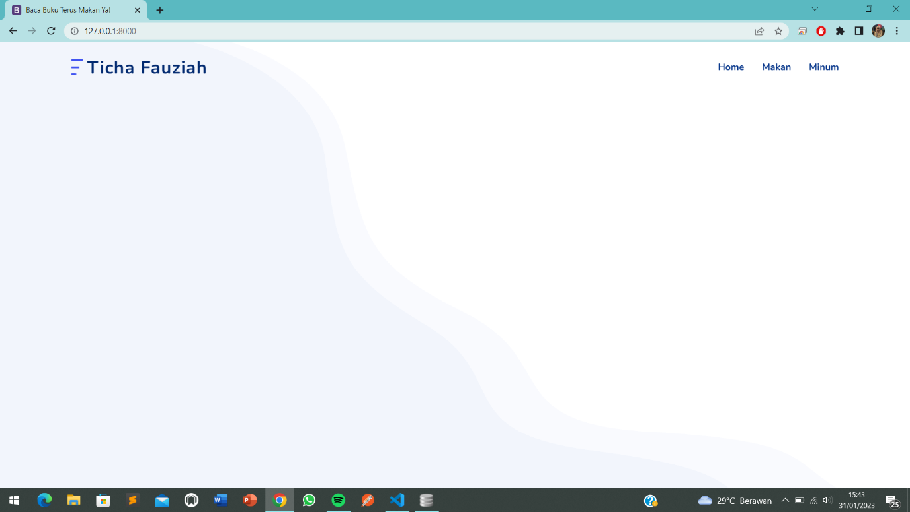

1. Makan
   1. Tampilan Awal Halaman Makan (Read Data)

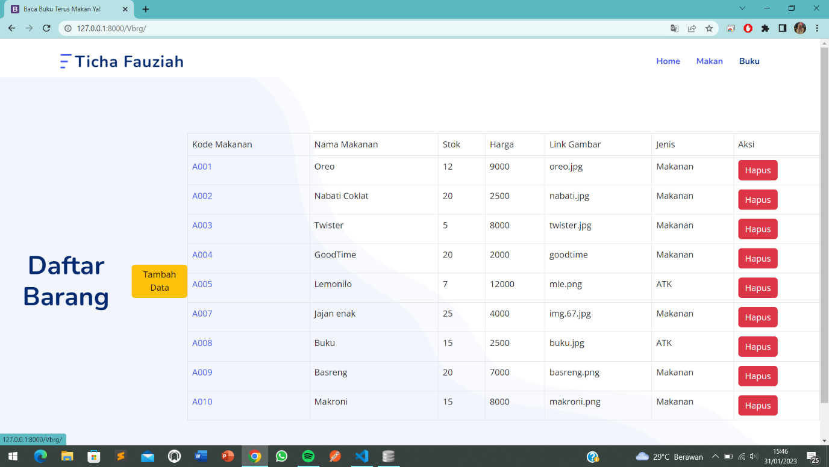

* 1. Halaman Tambah Data dan Ketika Data Berhasil disimpan

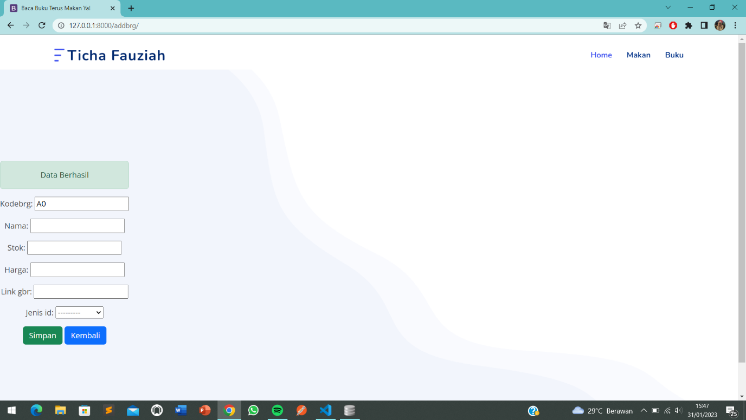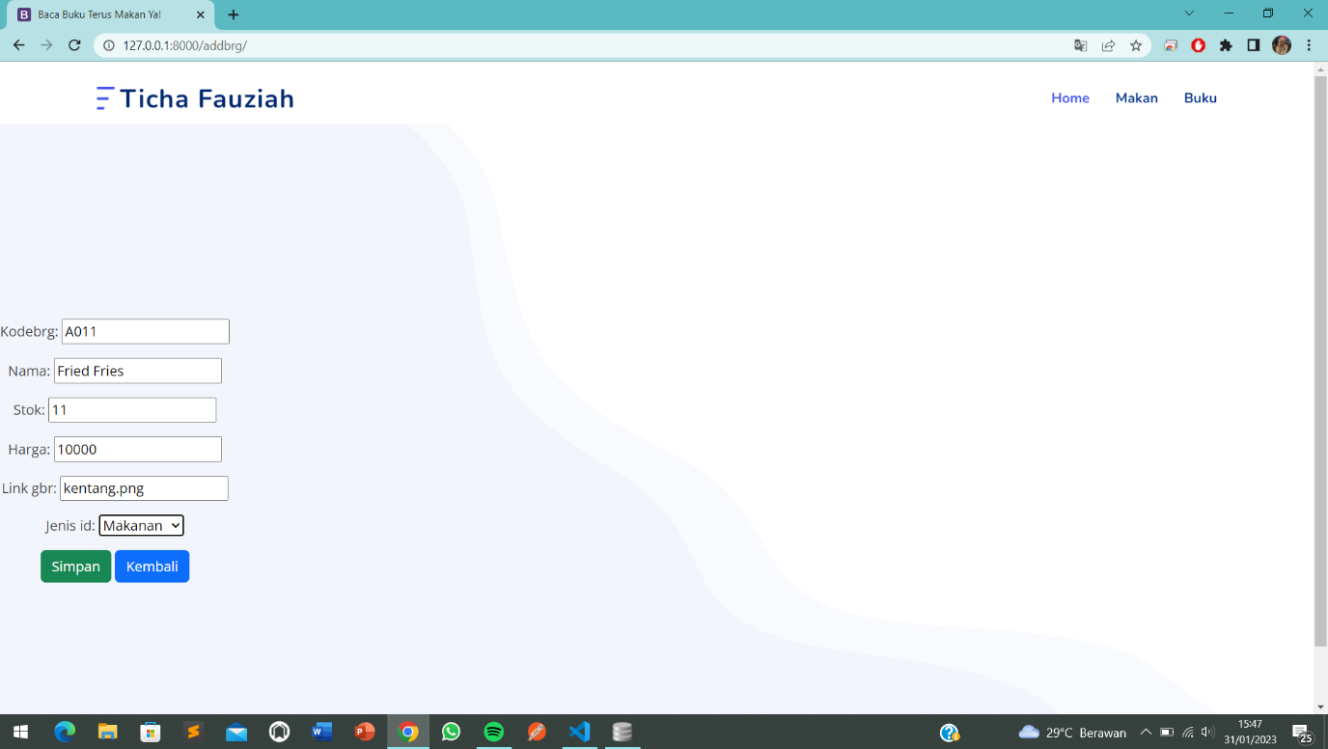

* 1. Halaman Update Data dan ketika berhasil update data

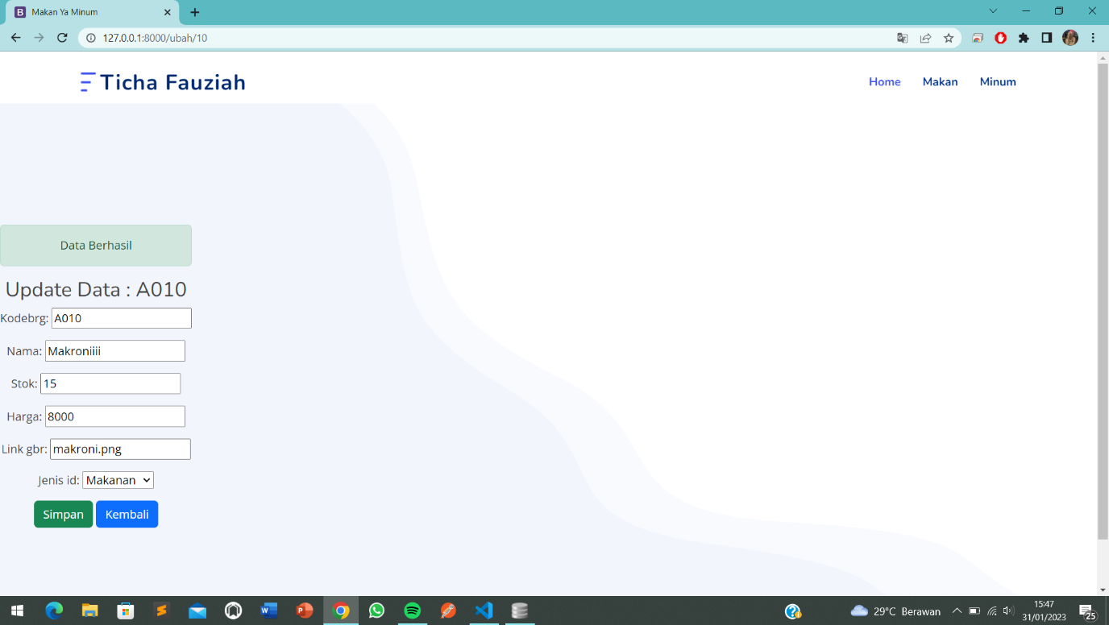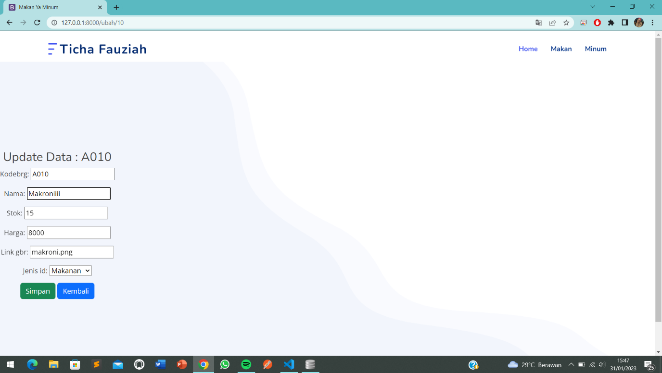

* 1. Hapus Data dan berhasil hapus data

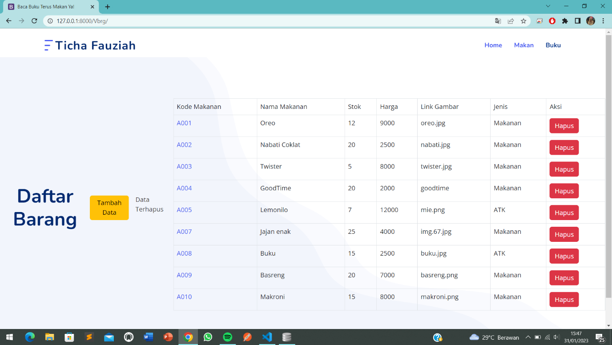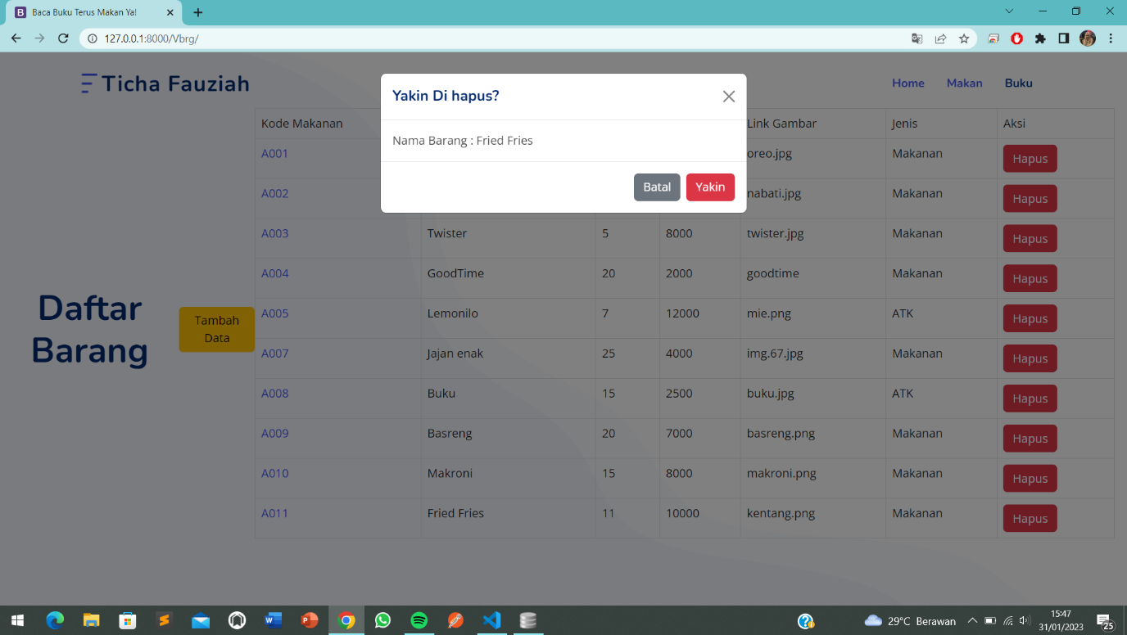

1. Buku
   1. Tampilan Awal Halaman Buku (Read Data)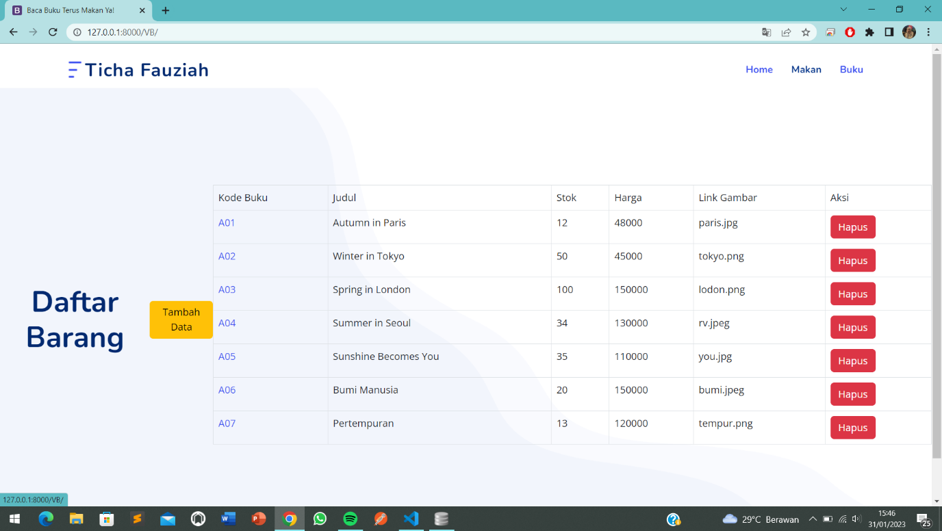
   2. Halaman Tambah Data dan Ketika Data Berhasil disimpan

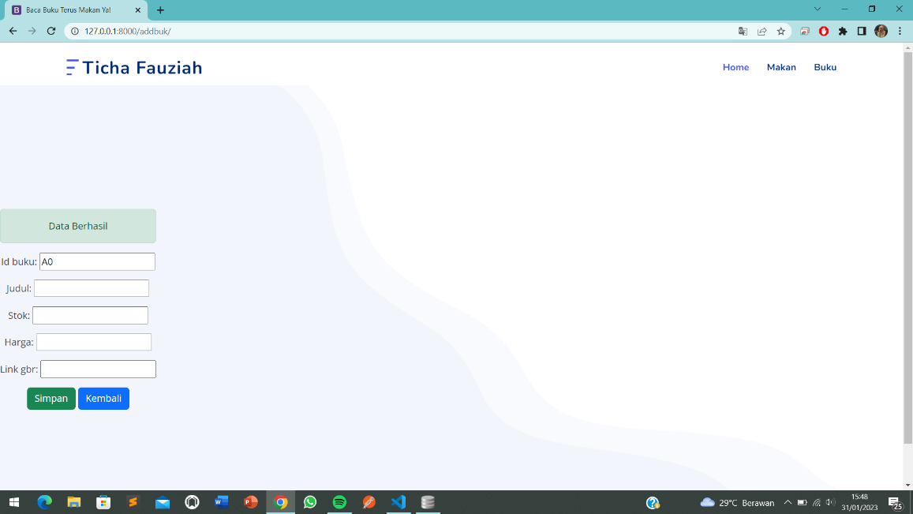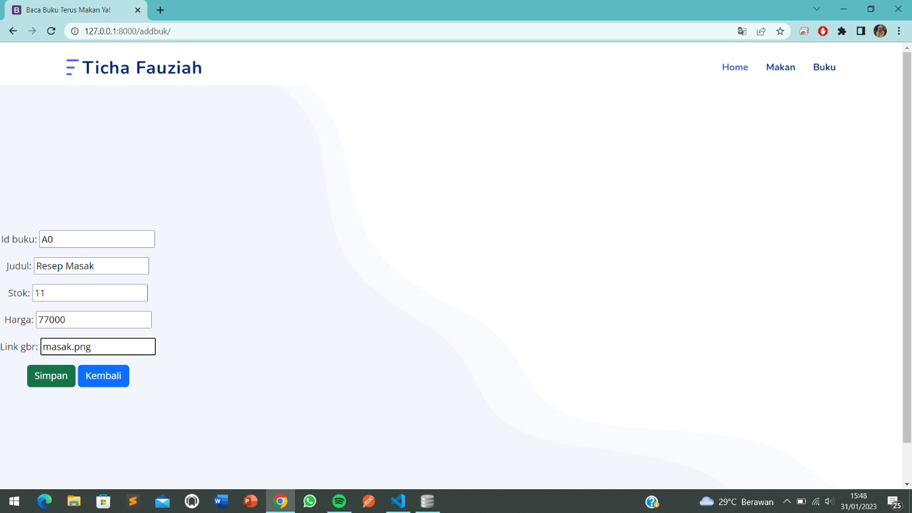

* 1. Halaman Update Data dan ketika berhasil update data

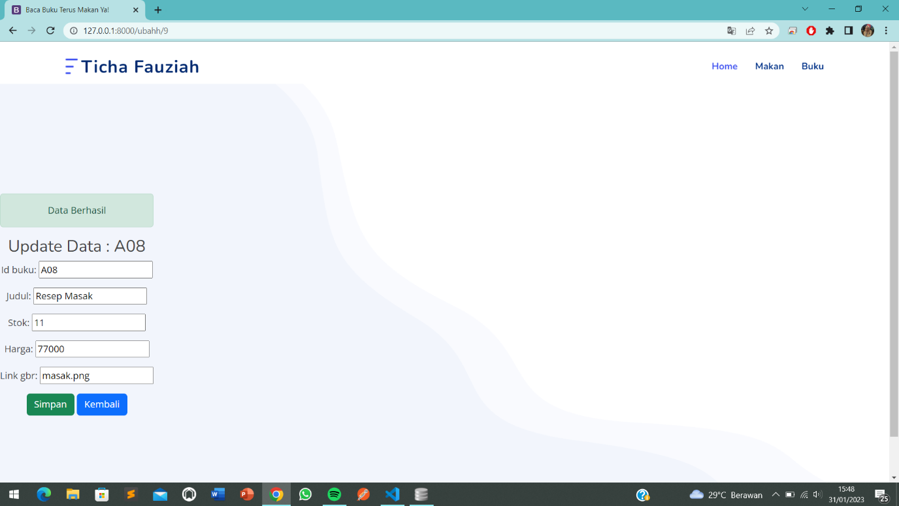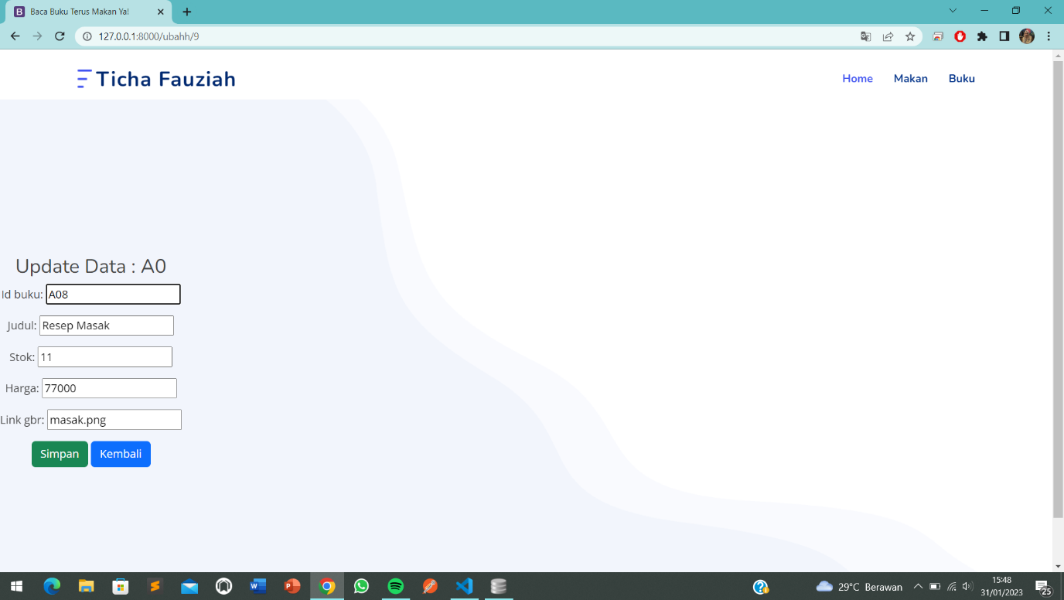

* 1. Hapus Data dan berhasil hapus data

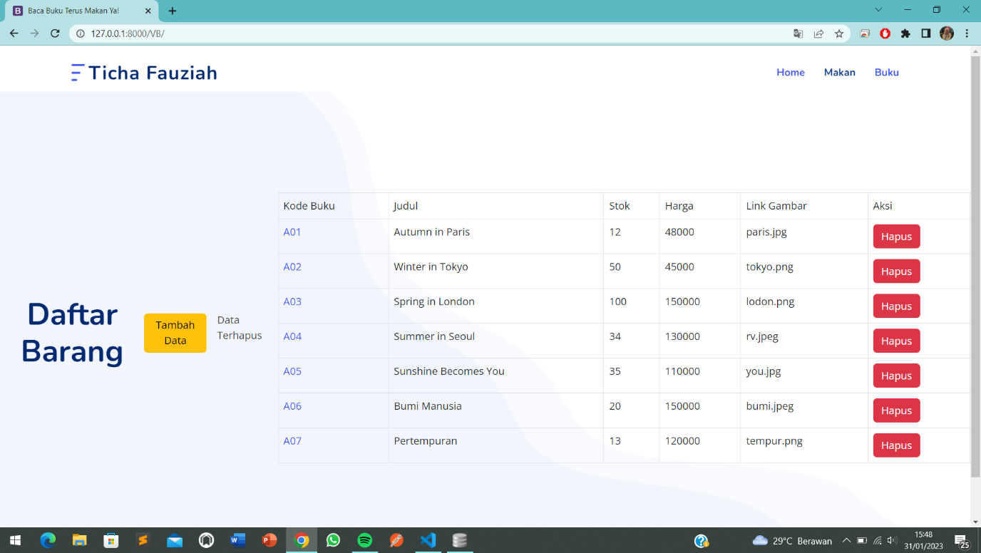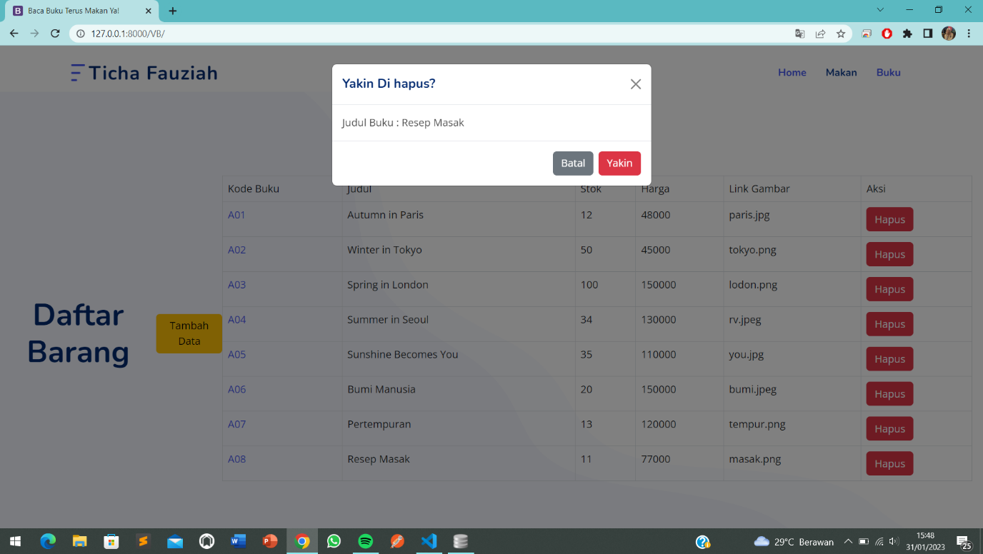

1. **Script Project**
2. Halaman Home

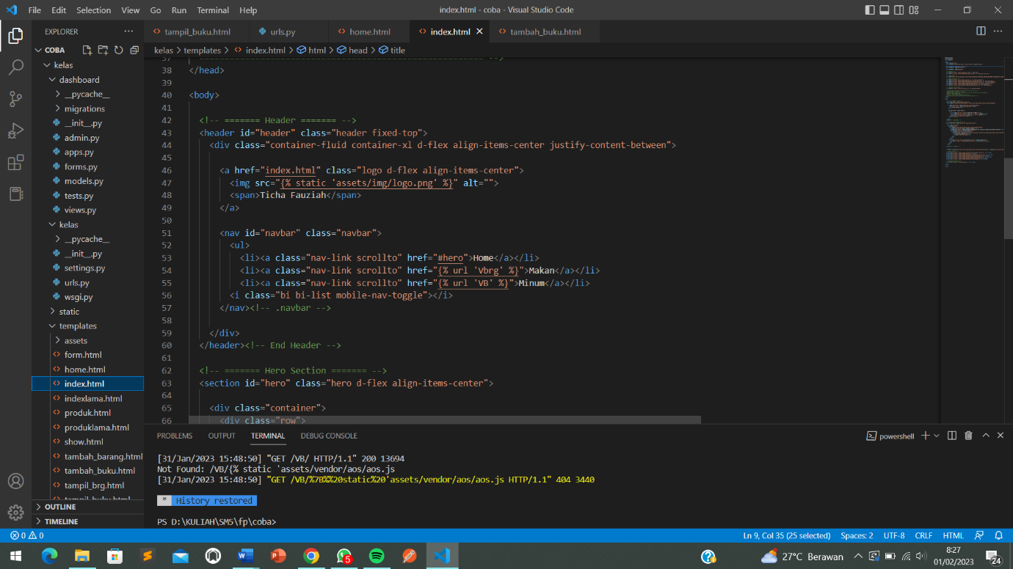

1. Halaman Makan

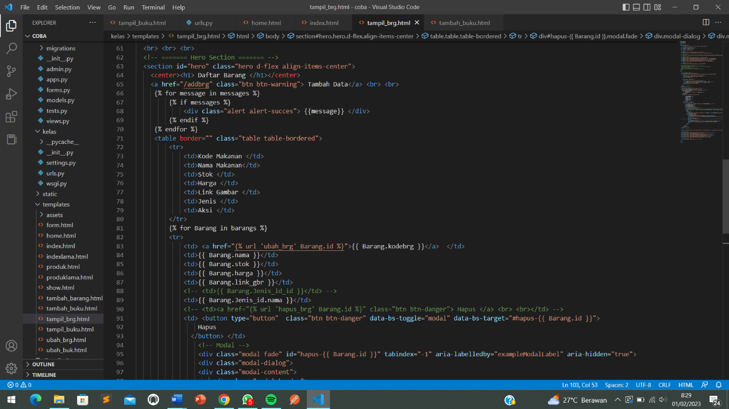

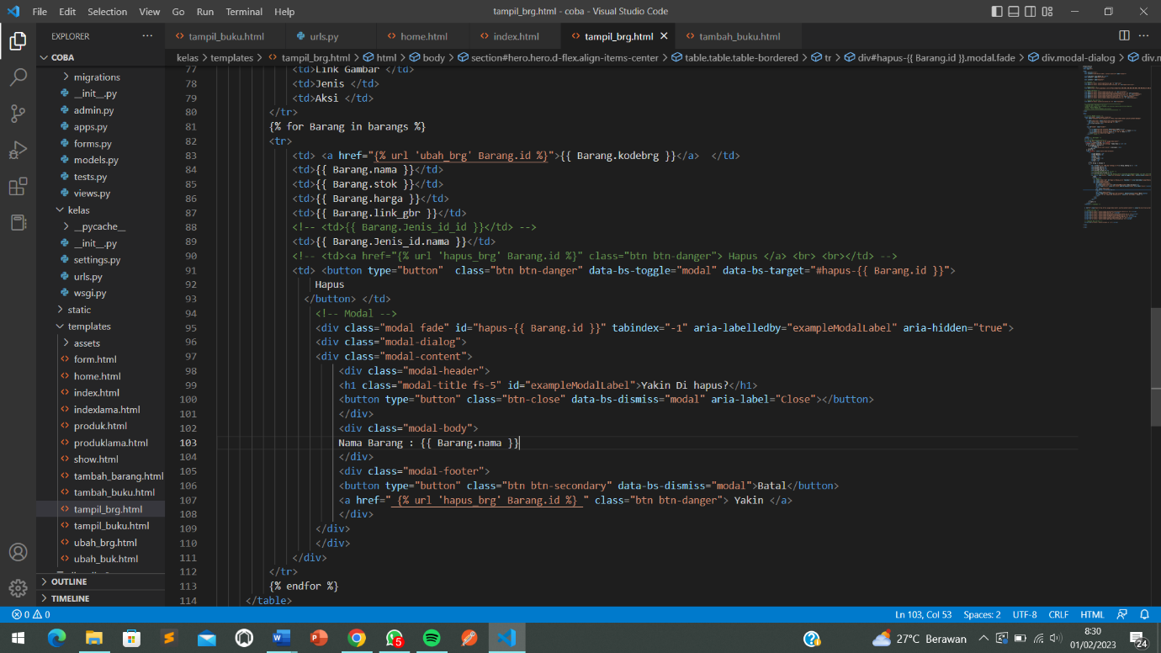

* 1. Tambah Data

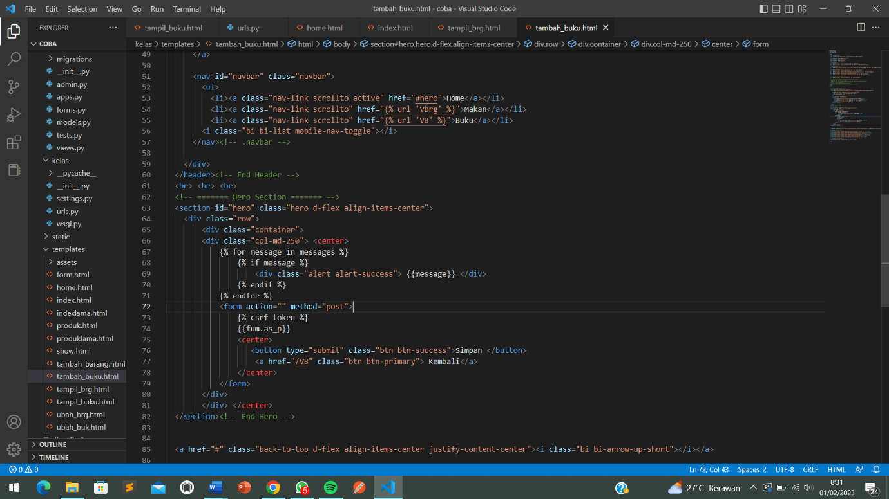

* 1. Update Data

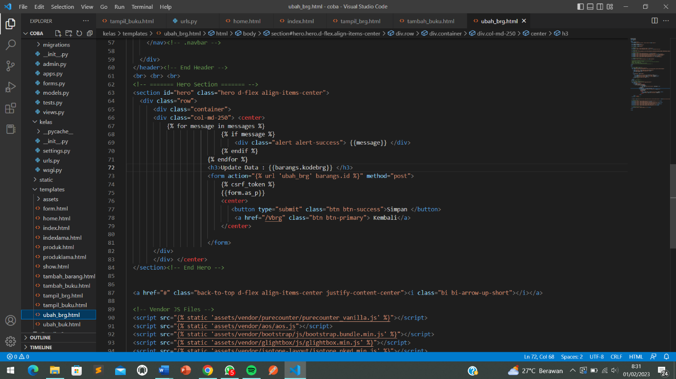

* 1. Hapus Data

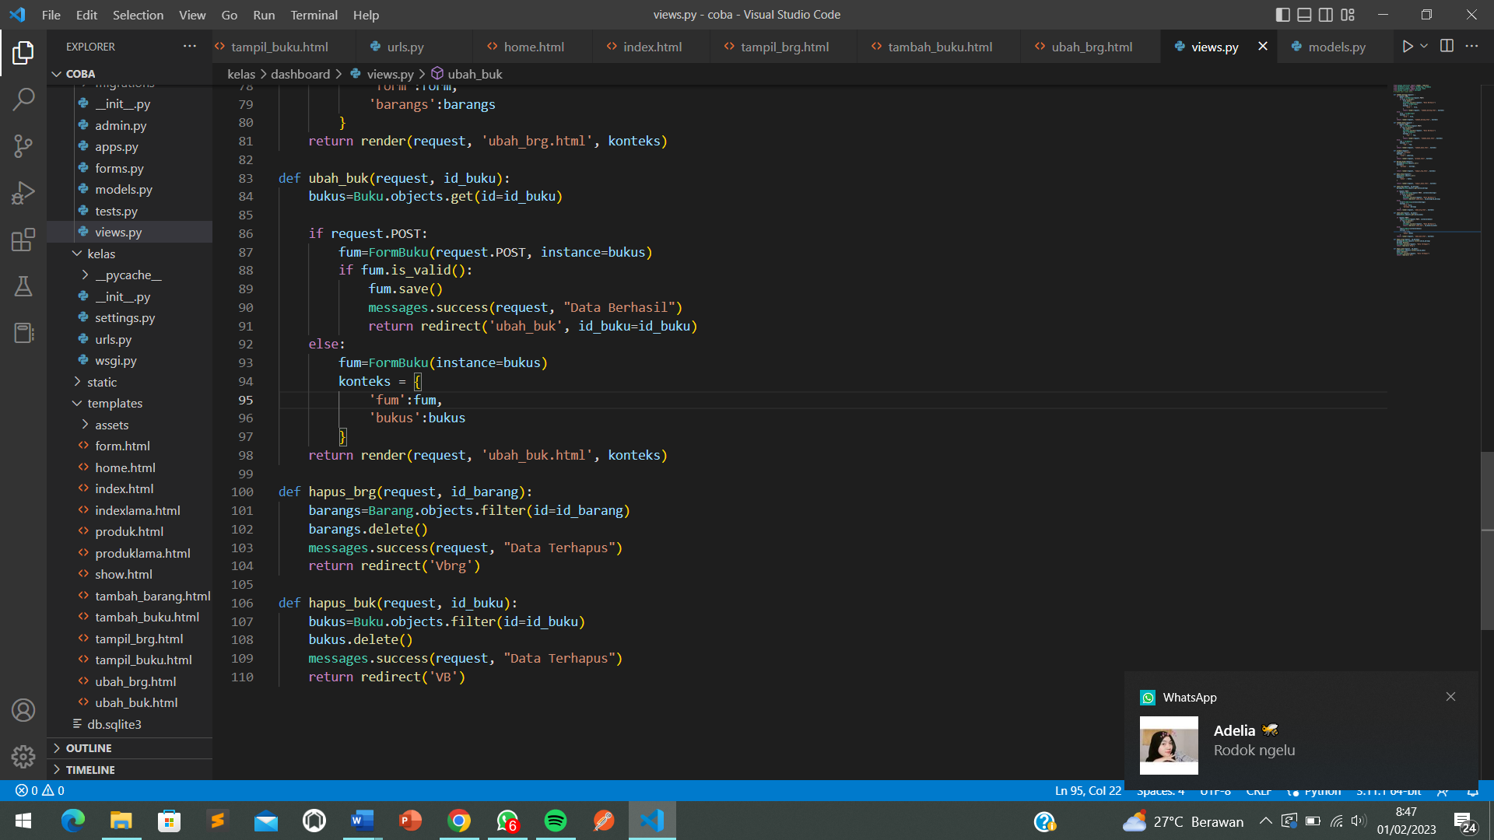

1. Halaman Buku

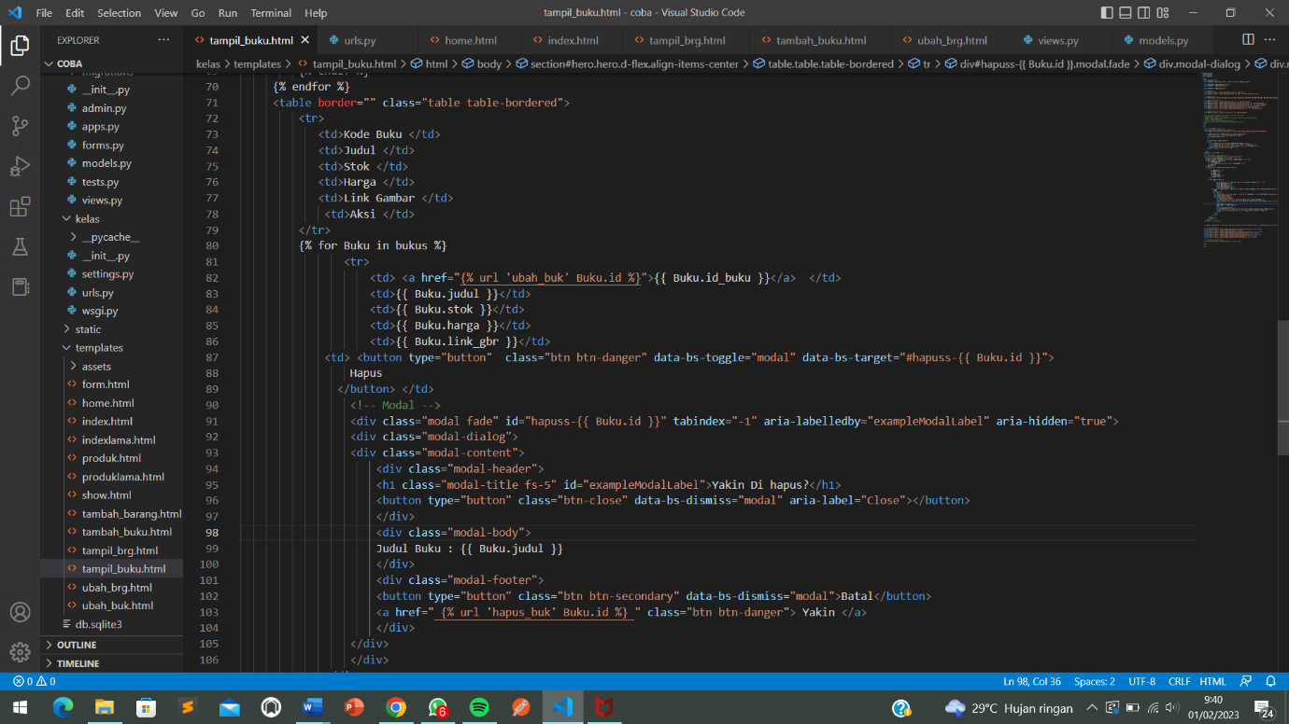

* 1. Tambah Buku

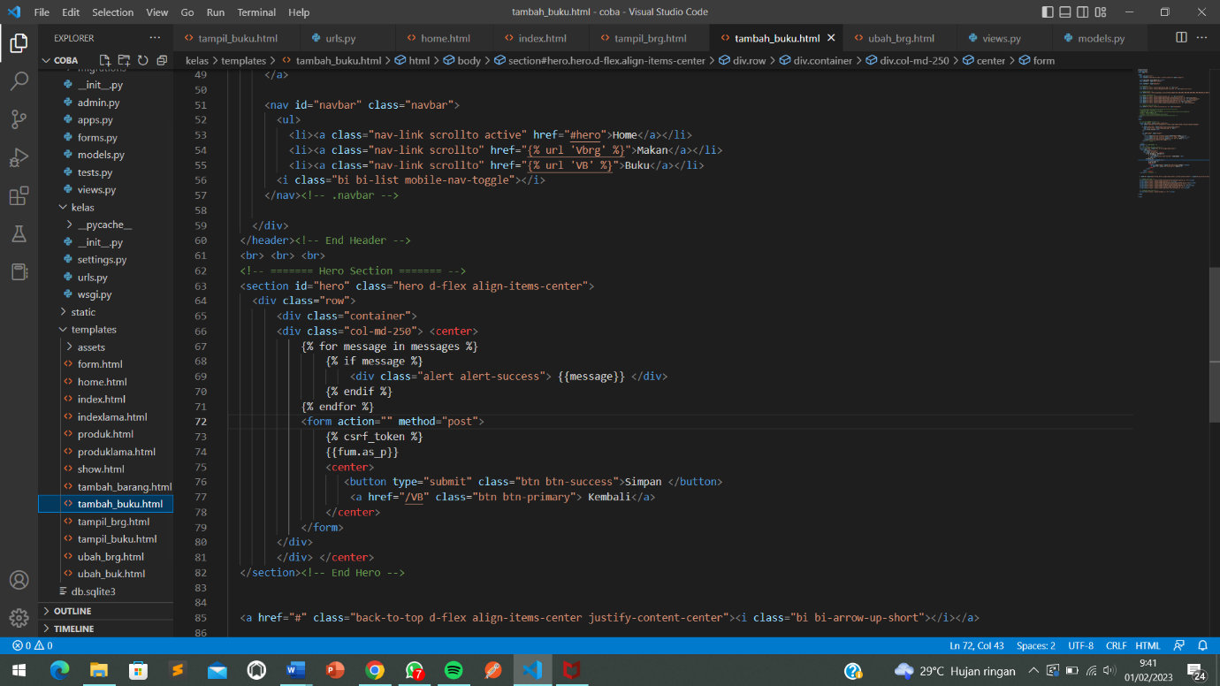

* 1. Update Buku

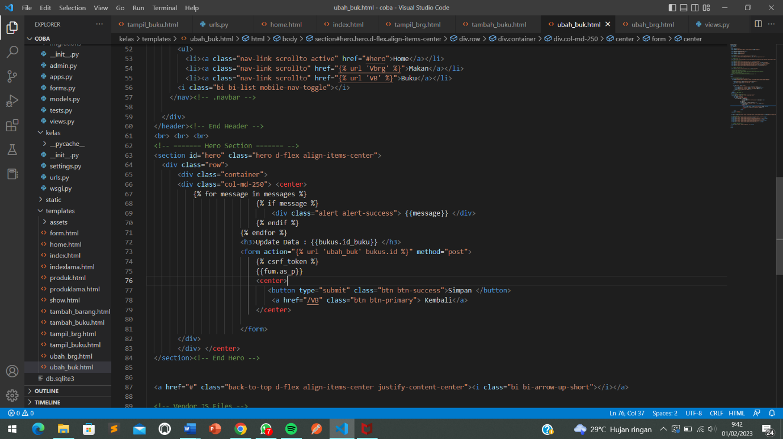

* 1. Hapus Buku



* 1. Script File urls.py

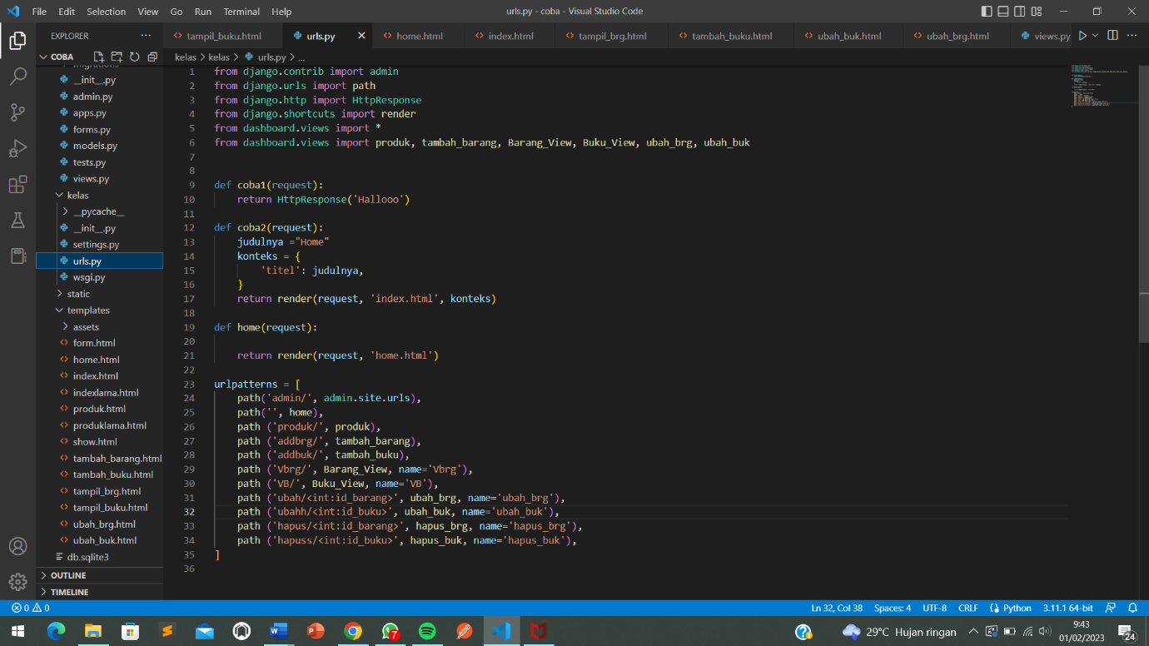

* 1. Script admin.py

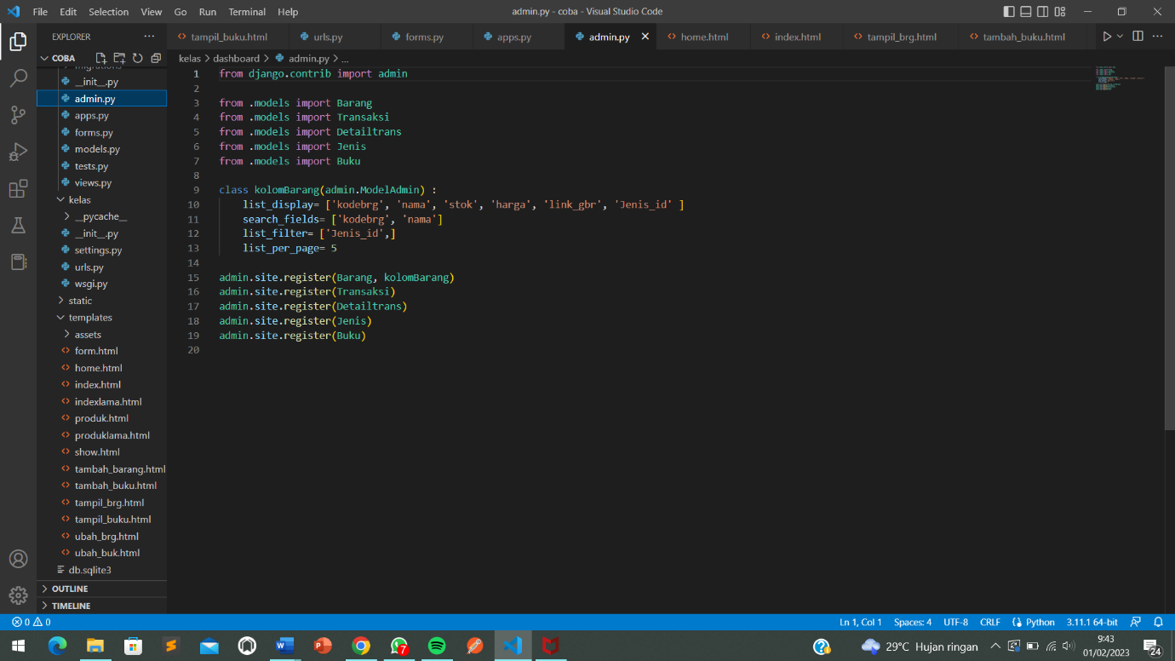

* 1. Script forms.py

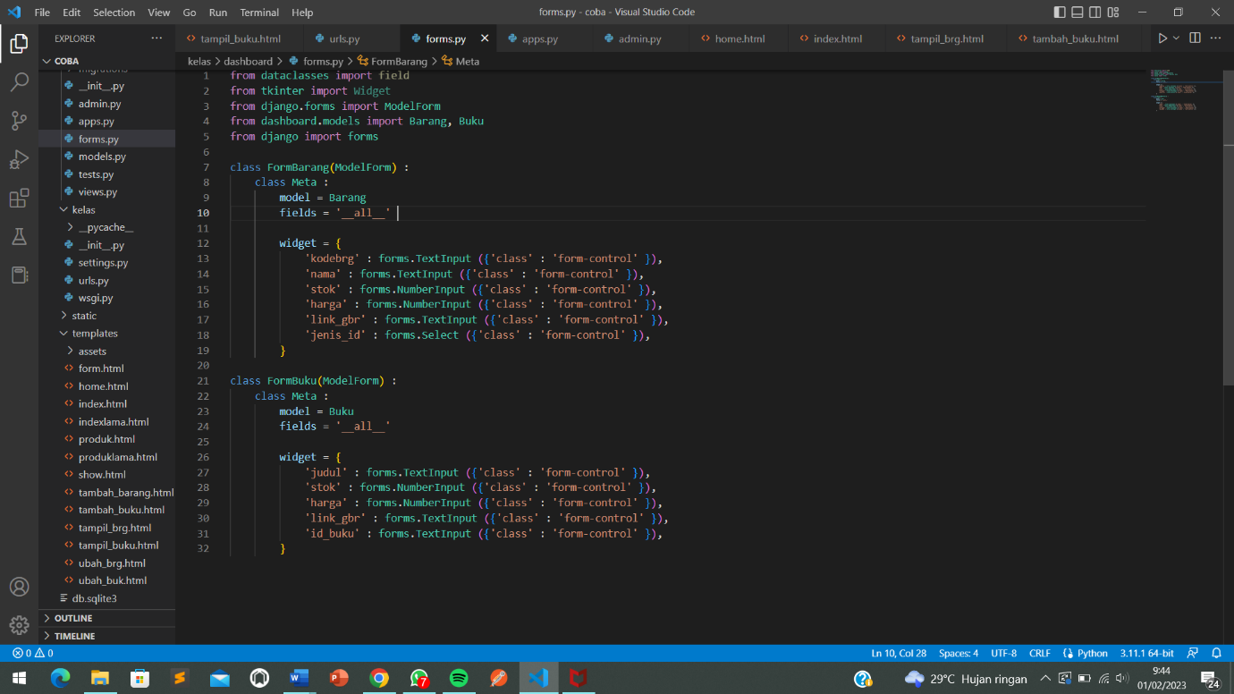

* 1. Script file models.py

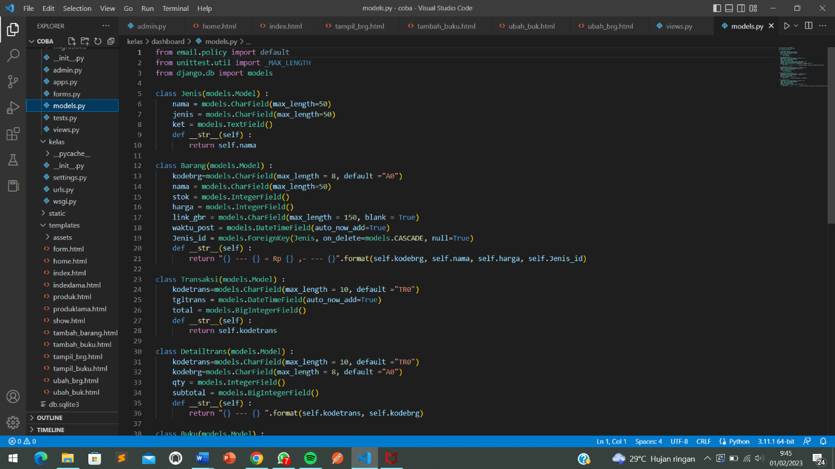

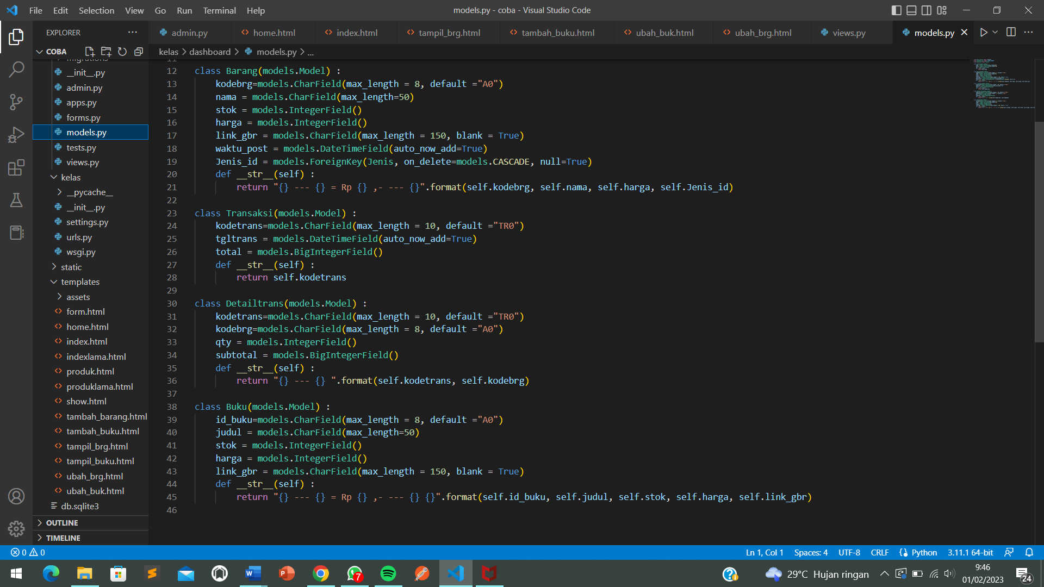

* 1. Script views.py

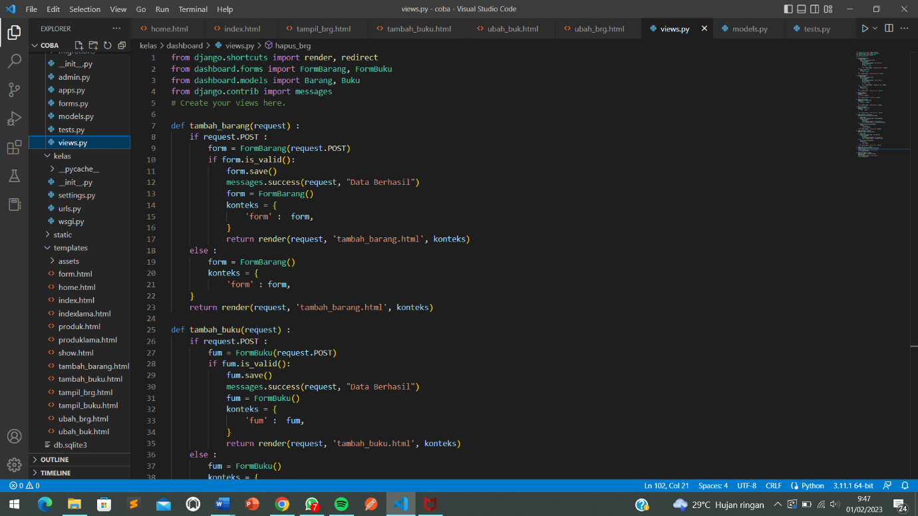

* Tambah barang

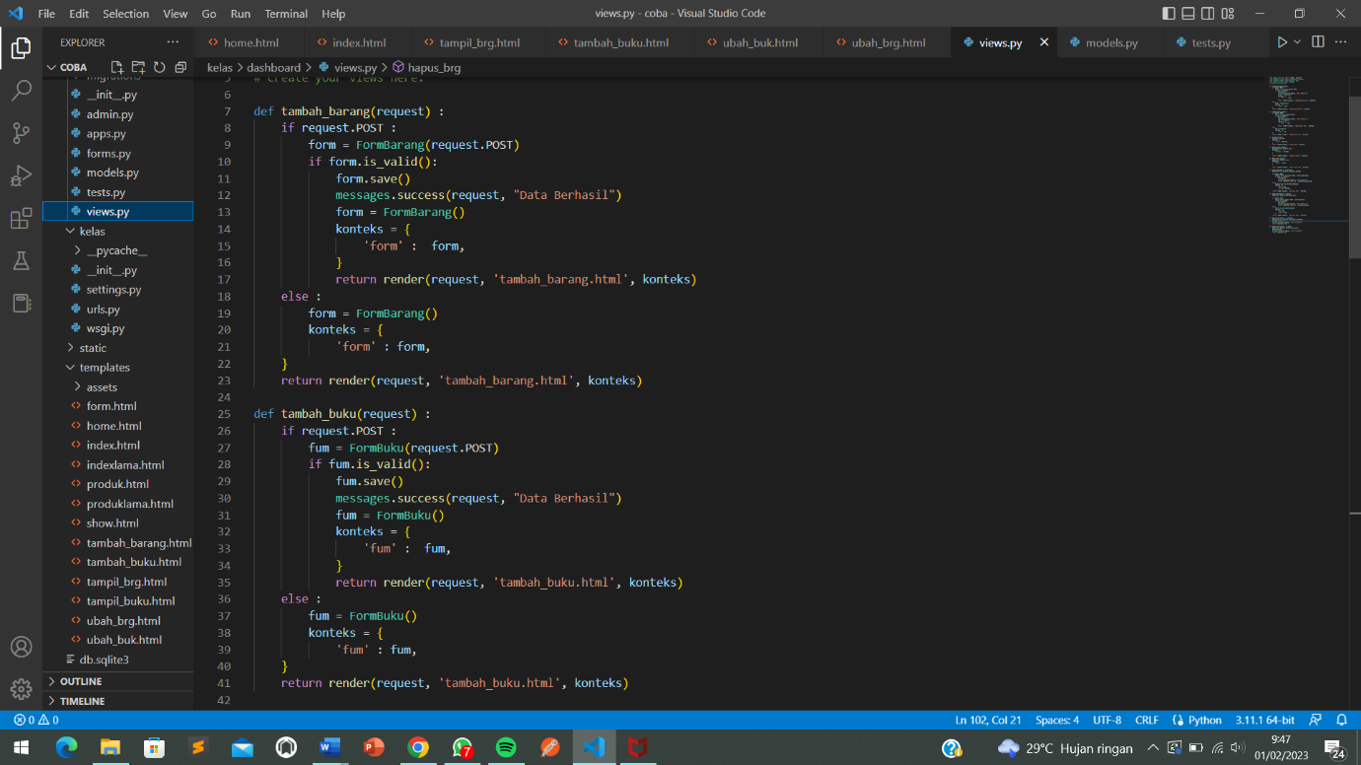

* Tampil barang

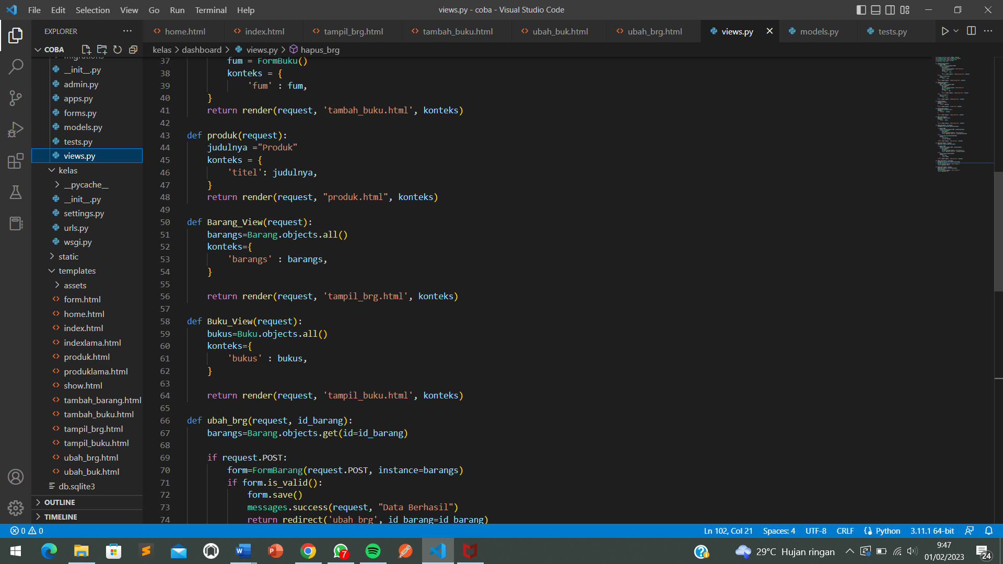

* Ubah barang

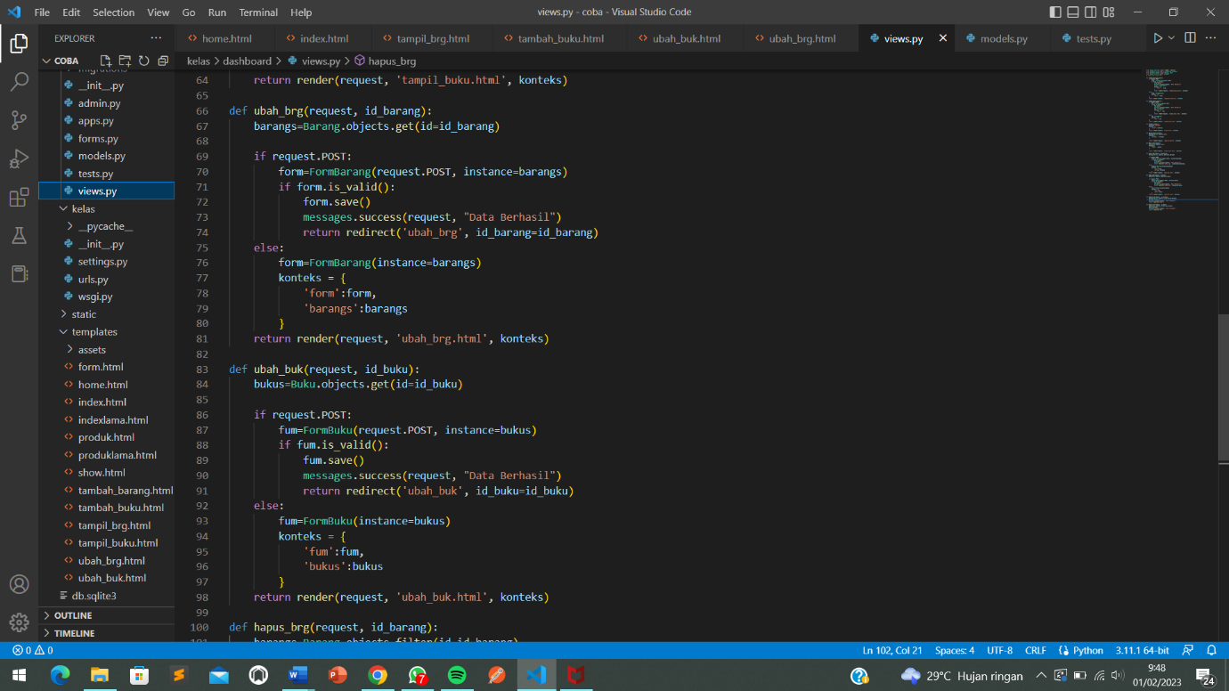

* Hapus Barang

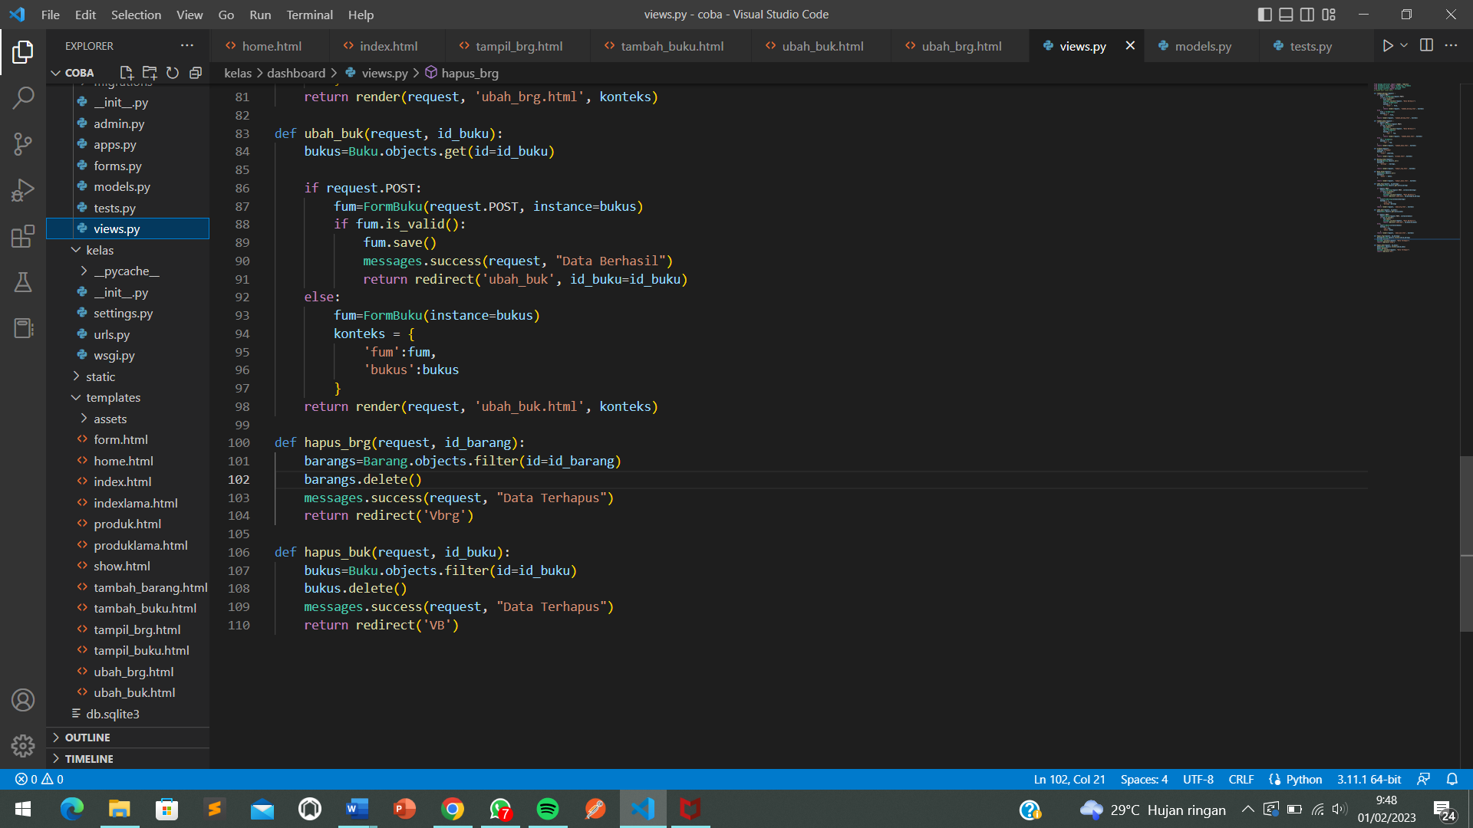

**Halaman Penutup**

1. **Kesimpulan**

Implementasi website statis untuk pergudangan dengan, pembuatan website ini berbasis Framework Django, Django sendiri adalah framework full-stack untuk membuat aplikasi web dengan bahasa pemrograman Python, yang mana full-stack artinya kita dapat membuat website baik itu backend maupun fontend.

1. **Saran**

Dimanapun suatu instansi ataupun perusahaan yang berdiri pada zaman sekarang memanglah perlu memiliki sebuah website guna sebagai alat bantu dalam mengerjakan atau memanagement sesuatu hal sehingga lebih efisien terutama untuk bidang pergudangan. Oleh karena itu, hal ini sangat bagus sekali jika digunakan sedemikian rupa karena kita juga bisa memantau apa yang masuk dan keluar melalui website.

1. **Tanda tangan pengesahan Penulis dan Dosen Pengampu Mata Kuliah**

|  |  |  |
| --- | --- | --- |
| Dosen Pengampu  (Titania Dwi Andini, M.Kom) |  | Malang, 01 Januari 2023  Penulis,    (Ticha Fauziah Pembayun A) |